高2015级第二学期模块考试
物理试题 2016年3月29
一、选择题（第1—8题只有一个选项正确，每小题4分；第9—10有多个选项正确，每小题5分全部选对的得5分，选对但不全的得3分，有选错的得0分。共42分）
- 关于物体做曲线运动的条件，下述正确的是( )
A．物体所受的合力一定是变力
B．物体所受的合力的方向与速度方向不在同一条直线上
C．物体所受的合力的方向与加速度的方向不在同一条直线上
D．物体所受的合力方向一定是变化的
- 一质点(用字母O表示)的初速度v₀与所受合外力的方向如图所示，质点的运动轨迹用虚线表示，则所画质点的运动轨迹中可能正确的是( )
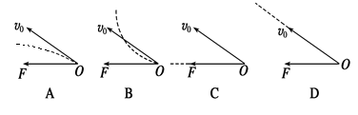
- 下列说法正确的是( )
A．合运动和分运动互相影响，不能独立进行
B．合运动的时间一定比分运动的时间长
C．合运动和分运动具有等时性，即同时开始、同时结束
D．合运动的位移大小等于两个分运动位移大小之和
- 降落伞在匀速下降过程中遇到水平方向吹来的风，若风速越大，则降落伞( )
A．下落的时间越短
B．下落的时间越长
C．落地时速度越小
D．落地时速度越大
- 如图所示，在光滑的水平面上有小球A以初速度v₀匀速直线运动，同时在它正上方有小球B以v₀为初速度水平抛出并落于C点，则( )
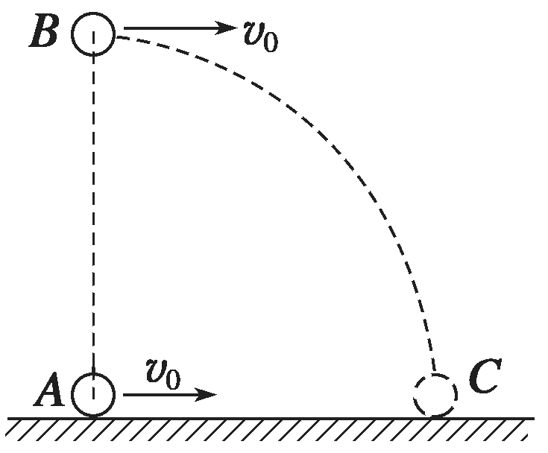
A．小球A先到达C点
B．小球B先到达C点
C．两球同时到达C点
D．不能确定
- 一个物体以初速度$v_{0}$水平抛出，落地时速度为$v$，那么物体运动时间为( )
A.$\frac{υ−υ_{0}}{g}$ B.$\frac{υ+υ_{0}}{g}$
C.$\frac{\sqrt{υ+υ_{0}}}{g}$ D.$\frac{\sqrt{υ^{2}−υ_{0^{2}}}}{g}$
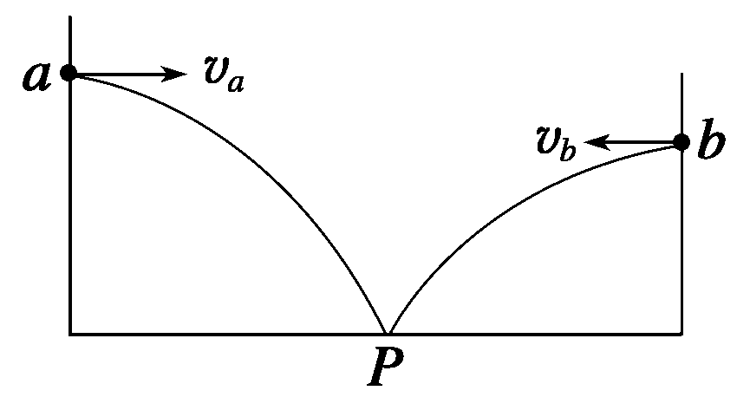
- 如图所示，在同一竖直面内，小球a、b从高度不同的两点，分别以初速度v_{a}和v_{b}沿水平方向抛出，经过时间t_{a}和t_{b}后落到与两抛出点水平距离相等的P点．若不计空气阻力，下列关系式正确的是( )
A．t_{a}>t_{b}，v_{a}<v_{b}
B．t_{a}>t_{b}，v_{a}>v_{b}
C．t_{a}<t_{b}，v_{a}<v_{b}
D．t_{a}<t_{b}，v_{a}>v_{b}

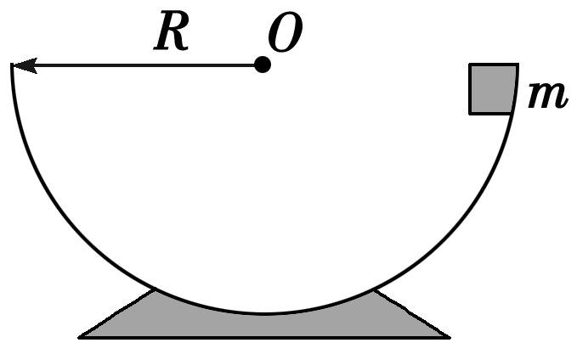
8．如图所示，质量为m的木块从半径为R的半球形碗口下滑到碗的最低点的过程中，如果由于摩擦力的作用使木块的速率不变，那么( )
A．加速度为零
B．加速度恒定
C．加速度大小不变，方向时刻改变，但不一定指向圆心
D．加速度大小不变，方向时刻指向圆心
9．物体在做平抛运动的过程中，下列哪些量是不变的( )
A．物体运动的加速度 B．物体沿水平方向运动的分速度
C．物体沿竖直方向的分速度 D．物体运动的位移方向

10．如图所示，一个球绕中心轴线OO′以角速度ω做匀速圆周运动，则( )
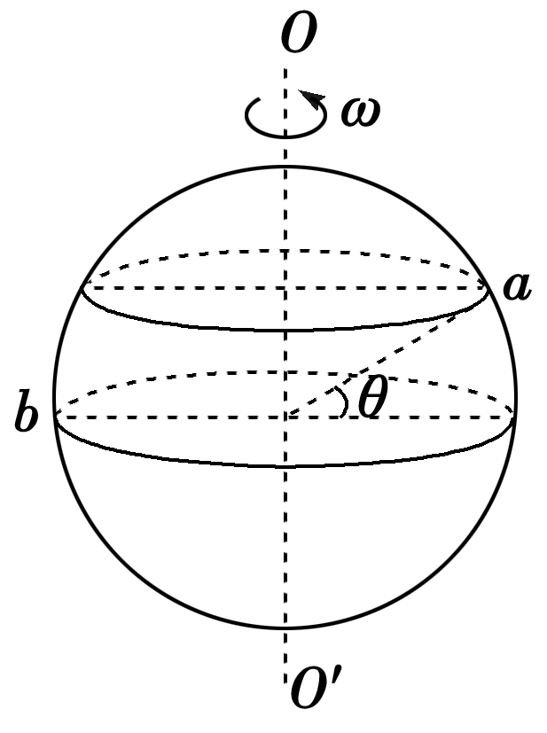
A．a、b两点线速度相同
B．a、b两点角速度相同
C．若θ＝30°，则a、b两点的线速度之比v_{a}∶v_{b}＝∶2
D．若θ＝30°，则a、b两点的向心加速度之比a_{na}∶a_{nb}＝∶2

Ⅱ卷（共58分）
二、实验题（共6分）
11、三个同学根据不同的实验条件，进行了探究平抛运动规律的实验：
(1)甲同学采用如图甲所示的装置。用小锤击打弹性金属片，金属片把A球沿水平方向弹出，同时B球被松开自由下落，观察到两球同时落地，改变小锤打的力度，即改变A球被弹出时的速度，两球仍然同时落地，这说明_________ ___________。
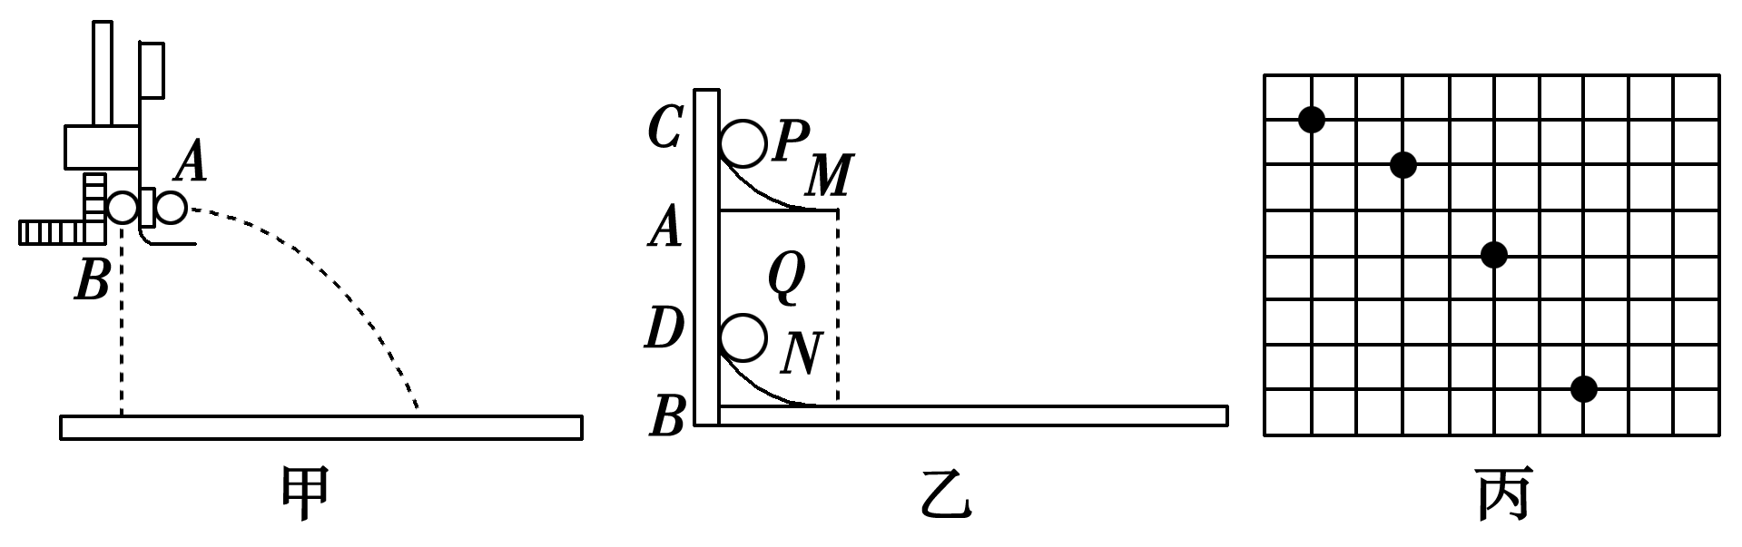
(2)丙同学采用频闪照相法拍摄到如图丙所示的小球做平抛运动的照片，图中每个小方格的边长为L＝1.25cm，则由图可求得该小球做平抛运动的初速度大小为______m/s。(g＝9.8m/s²)

- 计算题（解答时写出必要的文字说明、方程式和重要的演算步骤 ，只写出最后答案的不能得分.共52分)
12.（12分）滑雪运动员以20 m/s的速度从一平台水平飞出，落地点与飞出点的高度差为3.2m．不计空气阻力，g=10m/s²。求运动员飞过的水平距离$x$空中运动所用时间为t分别为多少？

13. （12分） 一辆质量 m =2 x10³kg的轿车，驶过半径 R = 50m 的一段凸形桥面，g 取 10 m/s²，求:
(1) 轿车以 10 m/s 的速度通过桥面最高点时，对桥面的压力是多大?
（2）轿车以多大的速度通过桥面最高点时，对桥面的恰好无压力?

14、（14分）如图，半径为 r 的圆筒绕竖直中心轴转动，小橡皮块紧帖在圆筒内壁上，它与圆筒的摩擦因数为 μ，现要使小橡皮不落下，则圆筒的角速度至少多大？

15、（14分）．河宽d＝60m，水流速度v₁＝3m／s，小船在静水中的速度v₂=6m／s，
问：(1)要使它渡河的时间最短，则小船应如何渡河?最短时间是多少?
(2)要使它渡河的航程最短，则小船应如何渡河?最短的航程是多少?

答案
一、选择题（第1—8题只有一个选项正确，每小题4分；第9—10有多个选项正确，每小题5分全部选对的得5分，选对但不全的得3分，有选错的得0分。共42分）
1、B 2、A 3、C 4、D 5、C 6、D 7、A 8、D 9、AB 10、BCD
二、实验题（每小题3分，共6分）
11、（1）平抛运动的物体在竖直方向上做自由落体运动
（2）0.7
- 计算题（解答时写出必要的文字说明、方程式和重要的演算步骤 ，只写出最后答案的不能得分.共52分)
12、（12分）解：竖直方向：由$h=\frac{1}{2}{\text{gt}}^{2}$得………………….4分
$t=\sqrt{\frac{2h}{g}}=0\text{.}8s$ ………………….2分
水平方向:$x=v_{0}t$ ………………….4分
=16m …………………. 2分
13、（12分）
解：（1）最高点：$\text{mg}−F_{N}=m\frac{v^{2}}{R}$……………..4分
$F_{N}=\text{mg}−m\frac{v^{2}}{R}$=1.6×10⁴N…………….2分
由牛顿第三定律得:轿车对桥面的压力大小等于桥面对轿车的支持力
即压力大小为1.6×10⁴N …………………1分
（2）由题意轿车仅受重力
$\text{mg}=m\frac{v^{2}}{R}$…………….3分
$v=\sqrt{\text{gR}}=\text{10}\sqrt{5}m/s$………2分
14、（14分）
小橡皮恰不下落时，有：f = mg ………………….4分
其中：f =μF_{N} ………………….4分
由向心力公式：F_{N} = mω²r ………………….4分
以上各式得：
………………….2分
15、（14分）（1）当以静水中的速度垂直河岸过河的时候渡河时间最短，………….3分
则知：t_{min}=$\frac{d}{v_{2}}=\text{10}s$…………….3分
（2）小船以最短距离过河时，则静水中的速度斜着向上游，合速度垂直河岸，…………3分
设与河岸的夹角为θ，则由矢量合成的平行四边形法则解三角形得：
cosθ=$\frac{v_{1}}{v_{2}}=\frac{1}{2}$………….3分
这时船头与河水速度夹角为θ=60°；最短的航程是60m．………….2分

